Estudio de caso 39

El batik Indonesio

El batik
Inscrito en la Lista Representativa del Patrimonio Cultural Inmaterial de la Humanidad en 2009

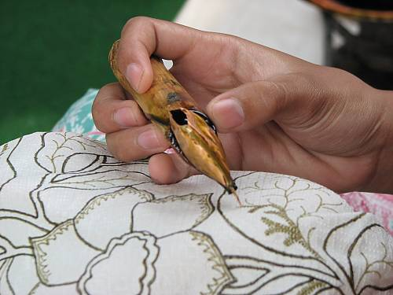
¿Qué es EL batik?
El batik es un elemento del PCI de Indonesia (además de otros países de la región). Los artesanos dibujan distintos motivos sobre las telas de batik trazando líneas y puntos con cera caliente. Esta cera resiste a los tintes vegetales y de otro tipo, lo que permite efectuar el teñido de forma selectiva empapando la tela en un color y luego retirando la cera con agua hirviendo. Si se desea, la operación puede repetirse con otros colores. Desde hace siglos, las telas de batik se decoran utilizando el método tradicional de «escritura» sobre tela con cera en el que se recurre a aplicadores especiales. Esta técnica se conoce como batik tulis. En la época industrial, aparecieron otros métodos de aplicación del batik como los moldes de cobre (batik cap) y la serigrafía (batik print).
© Batik Museum Institute, Pekalongan, 2008
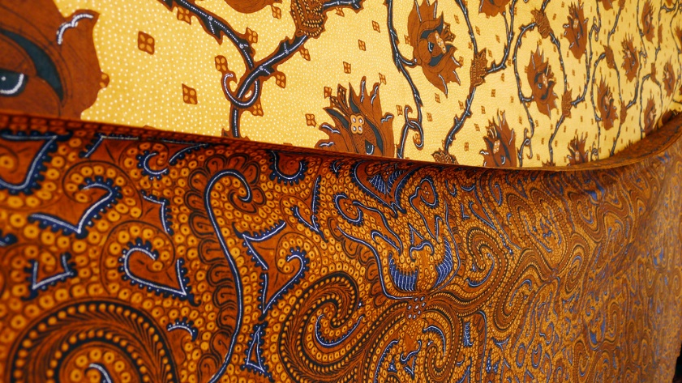
Los diseños y los motivos varían de una región a otra, pero también reflejan la existencia de distintas influencias: desde la caligrafía árabe, los ramos europeos y los fénix chinos hasta los cerezos japoneses y los pavos reales persas e indios.
Tradicionalmente, en Indonesia se vendían telas de batik de 2,25 metros de largo para confeccionar kain panjang o sarongs que se utilizaban con kebayas (camisas tradicionales). A menudo se ceñían al cuerpo o se utilizaban para confeccionar sombreros conocidos como blangkons.
Stephen Kennedy, 2011
Si bien hasta hace poco eran principalmente las personas ancianas quienes utilizaban prendas de batik —y solo en ocasiones formales—, desde la inscripción del elemento en la Lista Representativa, las telas de batik se utilizan cada vez más como vestimenta diaria y para el trabajo. Las políticas de algunas empresas privadas y estatales exigen que sus empleados utilicen prendas de batik todos los viernes. Como resultado, aumentó la demanda de telas de batik tanto de fabricación tradicional como de impresión barata.

¿Qué significado tiene el batik para las comunidades interesadas?
La técnica y el uso del batik están relacionados con la identidad cultural de muchos grupos de Indonesia y expresan su creatividad y espiritualidad. El simbolismo y los usos culturales asociados con el batik están presentes en todas las facetas de sus vidas: las madres llevan a sus hijos en bandoleras de batik decoradas con símbolos que traen suerte, y los muertos se amortajan con telas de batik funerarias. Si bien las prendas de uso diario en contextos académicos o empresariales se decoran con motivos simples, se añaden elementos especiales cuando se trata de celebraciones de bodas o embarazos, representaciones de marionetas u otras formas de arte. Las prendas también desempeñan una función muy importante en los rituales locales, como la tradición de arrojar las telas de batik confeccionadas en las cortes reales en el cráter de un volcán.

¿Por qué está en peligro la viabilidad de la técnica del batik y cuál es el mejor modo de salvaguardarla, tanto ahora como de cara al futuro?
El mercado de las prendas de batik de fabricación tradicional se ha visto afectado por los procesos de impresión comerciales y, por ello, se están perdiendo muchas habilidades tradicionales. Algunos motivos propios de esta técnica ahora se imprimen en las fábricas. Los nuevos métodos formales e informales de transmisión de la técnica y de concienciación al respecto han reavivado el interés por aprender esta habilidad.
Ya no existe una fuerte demanda de los utensilios necesarios para aplicar esta técnica. De hecho, se ha hecho un gran esfuerzo para prestar ayuda a los artesanos que fabrican estos utensilios, como el canting, y proporcionarles un mercado para sus productos.
Tradicionalmente, los artesanos han transmitido sus conocimientos y habilidades dentro de sus familias. Hoy en día, si bien utilizan muchos de los diseños tradicionales, no son capaces de reproducir todos los que se utilizaron en el pasado. Los museos de arte batik exponen diseños antiguos que los artesanos pueden copiar y, además, en ellos se pueden organizar cursos sobre técnicas de pintura batik.
Algunos defensores del batik tradicional han sugerido que fabricar productos como bolsos utilizando la técnica del batik tulis en tejidos de algodón destruye el patrimonio asociado al batik. Si la tela de batik se utiliza en productos como bolsos, se desgasta muy rápidamente y, además, el producto final no permite apreciar correctamente la tela, ya que solo se muestra una cara de ella (el batik tradicional se imprime sobre las dos caras de la tela). Los bolsos de diseño suelen combinar el tejido de algodón sobre el que se aplica el batik con otros materiales como el cuero, que producen pliegues en el algodón. Además, en su producción se utiliza pegamento, que también arruina el tejido. Ante esta situación, los defensores del batik tradicional proponen utilizar telas de batik industriales para la fabricación de este tipo de productos. Otros no se dan por vencidos y defienden que es mejor comprar, mostrar y usar únicamente el batik tulis en su formato original de 2 metros x 1 metro de largo.

Preguntas
- ¿Qué tipo de políticas en el sector de la cultura podrían promover: a) la conservación de telas de batik tradicionales, b) la fabricación de nuevos productos utilizando la técnica del batik, y c) la salvaguardia de las habilidades relacionadas con la técnica del batik?
- ¿Cuál es el aspecto más importante del batik desde el punto de vista de los museos, la industria cultural y las políticas de salvaguardia del PCI?
- ¿Qué problemas podrían surgir entre estas diferentes perspectivas? Examine los siguientes casos:
  - Como parte de un ritual, las telas de batik confeccionadas en las cortes reales utilizando las técnicas tradicionales deben arrojarse en el cráter de un volcán. Como consecuencia, la tela se destruye. ¿Cómo afecta esta práctica al hecho de que el batik sea considerado un elemento del PCI?
  - ¿Por qué la fabricación de nuevos productos a partir de telas de batik antiguas podría afectar a las estrategias de conservación de telas antiguas y a las estrategias de salvaguardia del PCI asociado con la técnica del batik?
- ¿Qué sinergias podrían surgir entre los enfoques que dan prioridad a la conservación de telas de batik antiguas, la promoción de las industrias culturales relacionadas con el batik y la salvaguardia del PCI asociado con la técnica del batik?

Información adicional
- Inscripción en la Lista Representativa: http://www.unesco.org/culture/ich/es/RL/el-batik-indonesio-00170?RL=00170
- Artículo de Wikipedia sobre el batik: https://es.wikipedia.org/wiki/Batik
- Sitio web «Save the batik»: http://extinctbatiktulis.blogspot.co.nz/ (disponible únicamente en inglés)
- Marshall Clark y Juliet Pietsch, Indonesia-Malaysia Relations: Cultural Heritage, Politics and Labour Migration. Routledge: 2014.
Photos
- © Batik Museum Institute, Pekalongan,2008 https://ich.unesco.org/en/RL/indonesian-batik-00170
- "Batik” [https://www.flickr.com/photos/shkizzle/5948832135/in/photolist-a4Fjxi-9dHG2p-bMf4Da-5dWkzi-3zER6-9D9S21-5ukxZx-2cdQsf-DKo4jF-767e-65ShX-a7x4yx-yzULW-6yyeo3-yzV2J-EfCWvo-EfDyk9-37JSFY-azygSX-4A6L4U-95Fvqb-4hF3D3-34dLZq-7iWJgS-7JECFH-7yysoV-92N84n-8Uw5r-5AK2u1-8ykjFZ-4mVsJv-7PgEWm-sgCAv-7Hq9Fb-8ykjNF-7HmeZ6-cHUrS-4RoN77-iKpjs-bqASnZ-aZb51i-bqATwT-8FRJu-7Hqaz3-4ZSEMu-dQefta-5ow8QW-47x3Vb-7VFnff-21qrA2m] by Stephen Kennedy [https://www.flickr.com/photos/shkizzle/] is licensed under CC BY 2.0 [https://creativecommons.org/licenses/by/2.0/]

